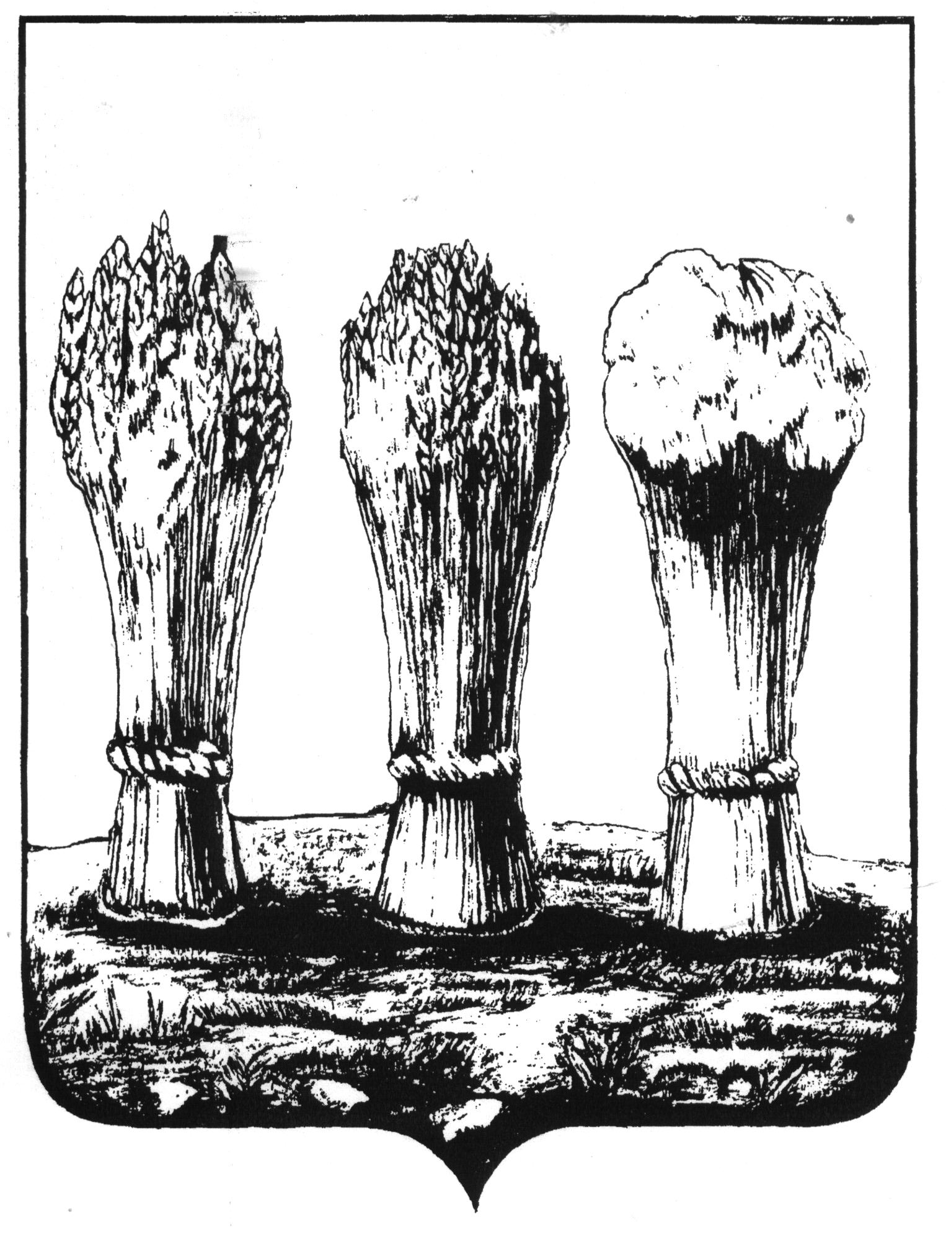
Муниципальное бюджетное дошкольное образовательное учреждение
детский сад № 96 города Пензы «Колокольчик»
(МБДОУ детский сад № 96 города Пензы)
____________________________________________________________________________________________________________________
440052, г. Пенза ул. Набережная р. Мойки, 41А, тел.(8412) 32-25-86

ПРИКАЗ

28.08.2018 № 42а

Об утверждении Положения о платных дополнительных образовательных услугах

На основании Приказа Управления образования города Пензы от 11.07.2006 № 637-оп «Об утверждении порядка платных дополнительных образовательных и иных услугах в муниципальных общеобразовательных учреждениях города Пензы»

ПРИКАЗЫВАЮ:

1. Хомяковой Л.А. заместителю заведующей ВМР разработать «Положение о платных дополнительных образовательных услугах», составить перечень платных дополнительных образовательных услуг.
2. Главному бухгалтеру Базарновой С.А. подготовить методику расчета стоимости платных дополнительных образовательных услуг.

Срок исполнения до 03.09.2018г.

Контроль оставляю за собой.

Заведующая _____________ М.П.Козлова

Муниципальное бюджетное дошкольное образовательное учреждение
детский сад № 96 города Пензы «Колокольчик»
(МБДОУ детский сад № 96 города Пензы)
____________________________________________________________________________________________________________________
440052, г. Пенза ул. Набережная р. Мойки, 41 «А», тел.(8412) 32-25-86, эл.адрес: ds_96@sura.ru

ПРИКАЗ

01.09.2018 №

Об организации в ДОУ платных дополнительных образовательных услуг

На основании Приказа Управления образования города Пензы от 11.07.2006 № 637-оп «Об утверждении порядка платных дополнительных образовательных и иных услугах в муниципальных общеобразовательных учреждениях города Пензы»

ПРИКАЗЫВАЮ:
1.Утвердить Положение о платных дополнительных образовательных услугах.
2.Организовать платные дополнительные образовательные услуги:

МБДОУ детский сад № 96 г.Пензы
«Читай-ка» - руководитель Кузнецова О.Н., Емельянова Е.Г., Сергеева Е.В. Количество учебных часов в неделю 2 часа. Стоимость 1 часа – 120 р.
«Дошколёнок» - руководитель Кузнецова О.Н. Количество учебных часов в неделю 2 час. Стоимость 1 часа – 100 р.
«Весёлые прописи» - руководитель Михнич И.Г. Количество учебных часов в неделю 2 час. Стоимость 1 часа – 80 р.
«Умка» - руководитель Емельянова Е.Г.. Количество учебных часов в неделю 2 час. Стоимость 1 часа – 80 р.
«Занимательная математика» - руководитель Кузнецова О.Н., Солдатова О.Н., Мацко Е.А. Количество учебных часов в неделю 2 час. Стоимость 1 часа – 80 р.
«Веселые пальчики» руководитель Славкина О.А., Фокина Ю.А. Количество учебных часов в неделю 2 час. Стоимость 1 часа – 80 рублей.
«Бумажная фантазия» - руководитель Емельянова Е.Г., Сергеева Е.В. Количество учебных часов в неделю 2 час. Стоимость 1 часа – 100 р.
«Умейка» - руководитель Солдатова О.Н., Мацко Е.А. Количество учебных часов в неделю 2 час. Стоимость 1 часа – 80 р.
«Волшебная тестопластика» руководитель Сухова Л.А., Славкина О.А. Количество учебных часов в неделю 2 часа. Стоимость 1 часа – 80 рублей.
«Карусель» - руководитель Сергеева Е.В., Китаева Ю.В. Количество учебных часов в неделю 2 час. Стоимость 1 часа – 80 р
«Детская аэробика» - руководитель Солдатова О.Н., Мацко Е.А., Китаева Ю.В., Богатырева С.В. Количество учебных часов в неделю 2 час. Стоимость 1 часа – 80 р.
Филиал № 2 МБДОУ детский сад № 96 г.Пензы
«Веселая математика» руководитель Волкова А.Н., Куницына О.А. Количество учебных часов в неделю 2 часа. Стоимость 1 часа – 80 рублей:
«Умники и умницы» руководитель Корягина А.С. Количество учебных часов в неделю 2 часа. Стоимость 1 часа – 80 рублей
«Почемучка» руководитель Сизова Е. В. Количество учебных часов в неделю 2 часа Стоимость 1 часа – 80 рублей
«Развивайка» руководитель Грачева И.Ю. Количество учебных часов в неделю 2 часа. Стоимость 1 часа – 80 рублей:
«Умка» руководитель Рискина И.М. Количество учебных часов в неделю 2 часа. Стоимость 1 часа – 80 рублей
«Топотушки» руководитель Огурцова А.В. Количество учебных часов в неделю 2 часа. Стоимость 1 часа – 70 рублей
«Дождинка» - руководитель Дементьева Е.А. Количество учебных часов в неделю 2 часа. Стоимость 1 часа – 80 р.
«Умейка» руководитель Зиманова Е.А. Количество учебных часов в неделю 2 часа. Стоимость 1 часа – 80 рублей
«Домисолька» руководитель Сиушкина А.О. Количество учебных часов в неделю 2 часа. Стоимость 1 часа – 80 рублей

3. Работу ДПО начать с 1.09.2018г.
4. Возложить ответственность за охрану жизни и здоровья детей на руководителей кружков, проводящих данные занятия.
5. Бухгалтеру Базарновой С.А. производить расчет стоимости платных дополнительных образовательных услуг согласно табелям, предоставленным руководителями кружков.
6. Контроль за исполнение приказа возложить:
по МБДОУ детский сад № 96 на заместителя заведующей по ВМР Хомякову Л.А. и главного бухгалтера Базарнову С.А.;
по филиалу № 2 МБДОУ детского сада № 96 на заведующую филиалом Коптелову Ю.П.

Заведующая _____________ М.П.Козлова

